COLEGIO: CPEM 46
ASIGNATURA: INGLÉS
CURSO: 2DO A
PROFESORA: ALICIA POCHETTINO
FECHA: 26 DE MAYO DE 2020
FECHA DE ENTREGA: 5 DE JUNIO DE 2020
CORREO ELECTRÓNICO PARA ENVIAR SUS TRABAJOS Y CONSULTAS: aliv882@hotmail.com
ACUÉRDENSE DE PONER SU NOMBRE, CURSO Y COLEGIO EN CADA TRABAJO QUE ME ENVÍAN. GRACIAS!!!
¡Hola 2do A!:
Espero que estén muy bien! Acá les dejo un nuevo trabajito. Vamos a practicar un poco más el modo Imperativo que aprendimos en el trabajo práctico anterior. Quienes todavía no lo enviaron, están a tiempo, pueden hacerlo!
Recuerden trabajar siempre con un diccionario para buscar las palabras que no conocen.
Les mando un abrazo! Good luck!!!
Profesora Alicia
TRABAJO PRÁCTICO N° 5
PARA RECORDAR…

EL MODO IMPERATIVO SE USA PARA DAR ÓRDENES, HACER UN PEDIDO, DAR UN CONSEJO, HACER UNA ADVERTENCIA, DAR INSTRUCCIONES.

PARA FORMARLO, USAMOS DIRECTAMENTE EL VERBO SIN SUJETO (EJEMPLO: SIT DOWN). EL NEGATIVO, SE FORMA CON DON’T + EL VERBO (EJEMPLO: DON’T GO).

VEAMOS LOS SIGUIENTES EJEMPLOS:

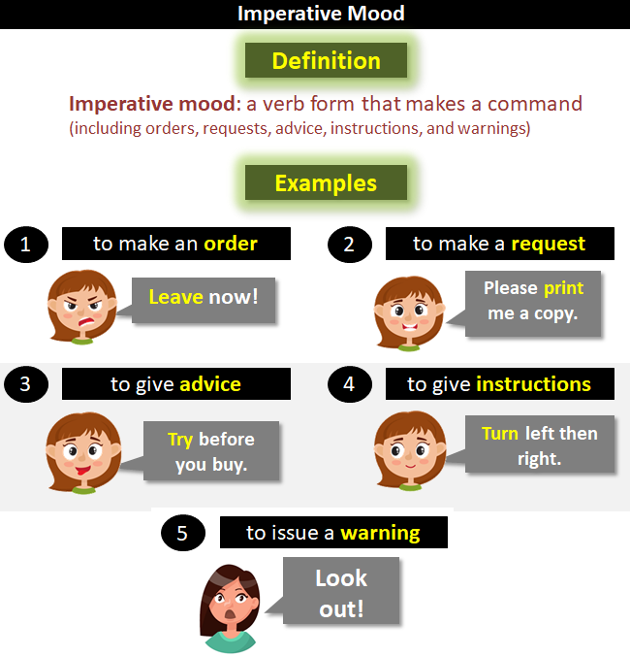

1) Complete the sentences with the correct form of the Imperative (positive or negative).

a- ---DON’T GO-----upstairs. (not go)
b- ---------------------- in this lake (not swim)
c- -----------------------your homework now, please! (do)
d- -----------------------during the lesson (not talk)
e- -----------------------the instructions. (read)
f- ------------------------the animals in the zoo. (not feed)
g- ------------------------late for school (not be)
h- ------------------------your mobile phones (switch off)
i- -------------------------football in the yard. (not play)
j---------------------------a shower now! (take)
k--------------------------tv too much time! (not watch)
l---------------------------to bed early please. (go)

2) Put the words in the correct order to form an imperative sentence.

a- music / the / to / listen: …………………………………………………………………….....

b- books / look / don’t / your / at: ……………………………………………………………….

c- litter / park / in / drop / the / don’t: ……………………………………………………………

d- sandwich / make / a / me / please:……………………………………………………………

e- sleep / to / don’t / go / late / very: ……………………………………………………………..

3) Look at the pictures and write an imperative sentences (positive or negative)
(una ayudita: podés buscar oraciones que te sirvan para este ejercicio en este práctico y en el anterior)

a----------------------------------------------------------------------

b- --------------------------------------------------------------------

c- ---------------------------------------------------------------------

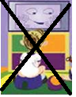 d-----------------------------------------------------------------------

e-----------------------------------------------------------------------------

